Curso de preparación para la Primera Comunión
Explicación del curso

Queridos Padres, catequistas y chicos: Este Curso tiene como fin ayudar a preparar el evento más importante que un hombre puede realizar en su vida: recibir el Cuerpo de Nuestro Señor Jesús en la Hostia Santa, en la Eucaristía.
La Iglesia siempre ha enseñado que son los padres, antes que nadie, quienes están obligados a formar a sus hijos en la fe y en la práctica de la vida cristiana (Código de Derecho Canónico, c. 774). Por este motivo, deben poner los medios para que, al llegar al uso de razón, sus hijos reciban –cuanto antes- la primera comunión con la debida preparación (cfr. idem, c. 914).
Hoy les presento este novedoso Curso para la preparación para la PRIMERA COMUNIÓN. El mismo contiene 40 lecciones que se enviarán por correo electrónico del mes de marzo al de diciembre. Cada lección tiene varias partes: a) Sagrada Escritura, b) Verdades del Compendio del Catecismo de la Iglesia, c)Enseñanzas de la Instrucción para el Misal Romano d) Oraciones, devociones y liturgia, d) Tareas o deberes para los niños y e) Tareas o deberes para los padres y catequistas que quieran adquirir el certificado.
Metodología: este curso apunta al acompañamiento en el estudio de las 40 lecciones. Cada uno le imprimirá el ritmo que pueda/quiera. Si surgieran dudas o inquietudes, puede escribir a: secretariaifti@gmail.com (Prof. Mónica Heller) o a juanmariagallardo@gmail.com (P. Juan María Gallardo).
La misión del catequista es esencial pues; el niño no podrá realizar él solo el Curso.El catequista tendrá que realizar la difícil labor de personalizar los textos a las necesidades de los chicos. Su labor pedagógica y didáctica es indispensable.
Las fuentes bibliográficas del Curso son, fundamentalmente, el Compendio del Catecismo (Benedicto XVI), la Instrucción para el Misal Romano y la Historia Sagrada para chicos argentinos (Juan Luis Gallardo).
El Curso no tiene precio, es gratuito.
Quien quiera adquirir el certificado que se ofrece, deberá enviar las respuestas a las tareas para padres y catequistas (TODAS-JUNTAS y al finalizar el curso) que acompañan a cada envío. Las respuestas deberán enviarse al P. Juan María Gallardo (juanmariagallardo@gmail.com.
1era. lección

La Creación

PRIMER DÍA. Hace mucho, muchísimo tiempo. Dios creó el cielo y los ángeles. El cielo es maravilloso. Allí vive Dios con sus ángeles.

Abajo no existía nada. Era aquello un gran vacío oscuro y triste.

Dios dispuso: que se haga la tierra.

Y la tierra se hizo.

Porque todo lo que Dios dispone se realiza de inmediato.

Pero continuaba la oscuridad.

Entonces dijo Dios: hágase la luz.

Y la luz se hizo.

Así terminó el primer Día de la Creación.

SEGUNDO DÍA. Dios creó el cielo azul que vemos desde la tierra, que no es el cielo donde viven Él y sus ángeles. Es el cielo por donde navegan las nubes y que quieren alcanzar los barriletes. El cielo de las golondrinas y las cañitas voladoras.

TERCER DÍA. Al principio la tierra y el agua estaban mezcladas, formando un gran barrial. En el Tercer Día, Dios separó la tierra y el agua. Así creó los mares, los lagos y las lagunas. En la tierra firme hizo brotar los yuyos y los rosales. Y mandó que crecieran árboles como son los robles y ombúes, ceibos y pinos. Todo fue quedando lindo.

CUARTO DÍA. El cuarto día Dios creó el sol, la luna y las estrellas. Para que el sol nos alumbrara de día, para que haya amaneceres y ocasos, para abrigar a los chicos pobres en invierno y para que la sombra parezca más fresca en verano. A la luna y a las estrellas las creó para que las noches fueran menos negras, para que los pequeños les hagan versos a la luna y para que tengan dónde llegar los cohetes espaciales.

QUINTO DÍA. Dios creó las aves y los peces. O sea que creó los pájaros y los pescados. El benteveo y la mojarrita, los caranchos y los pejerreyes, la ballena, los cóndores, el tiburón y las calandrias y los pájaros dieron gloria a Dios cantando en las ramas. Y los peces esperaron a los pescadores, ya que no había pescadores todavía.

SEXTO DÍA. Cuando llegó el Sexto Día, creó todos los animales que no fueran pájaros ni pescados. Desde los elefantes hasta las lauchas, desde los rinocerontes hasta las comadrejas. El león y el caballo. La cucaracha y el mamboretá. Piojos y víboras. Perros y gatos.

Y después Dios decidió: ahora voy a crear al hombre.

Fabricó una figura de barro, más o menos del tamaño de una persona, sopló sobre ella y le dio un alma inmortal. La figura tomó vida. Fue el primer hombre y se llamó Adán.

SÉPTIMO DÍA. Terminaba su obra, Dios descansó. Y así nos enseñó que conviene tomarse un resuello, después de trabajar mucho y bien.

Objetivo: Los chicos han de asimilar que Dios es autor de todo lo creado y que debemos agradecerle cuanto de bueno recibimos.

Verdades del Compendio (nn. 50 a 58)

- Dios es Todopoderoso: es «el Fuerte, el Valeroso» (Sal 24, 8),
- Nada es imposible para Él.
- Su omnipotencia es universal y misteriosa
- Se manifiesta en la creación del mundo de la nada y del hombre por amor.
- Pero sobre todo en la Encarnación y en la Resurrección de su Hijo,

- La creación manifiesta el amor omnipotente de Dios.
- Es el primer paso de la Alianza de Dios con su pueblo.
- Es el comienzo de la historia de la salvación, que culmina en Cristo.
- Es la primera respuesta a los interrogantes fundamentales sobre nuestro origen y nuestro fin.
- El Padre, el Hijo y el Espíritu Santo son la causa del mundo, aunque la obra de la Creación se atribuye especialmente a Dios Padre.
- El mundo ha sido creado para gloria de Dios.
- Dios ha creado el universo libremente con sabiduría y amor.
- El mundo no es el fruto de una necesidad, de un destino ciego o del azar.
- Dios crea «de la nada» (–ex nihilo–: 2 M 7, 28) un mundo ordenado y bueno.
- Él lo transciende de modo infinito.
- Dios conserva en el ser el mundo que ha creado y lo sostiene y guía.
- La divina Providencia consiste en la manera como Dios conduce a sus criaturas a la perfección última.
- Dios otorga y pide al hombre, respetando su libertad, que colabore con la Providencia mediante sus acciones, sus oraciones. También con sus sufrimientos.
- Dios no es, en modo alguno, ni directa ni indirectamente, la causa del mal.
- El gran mal moral es el pecado de los hombres; raíz de los restantes males.
- Dios no permitiría el mal si no hiciera salir el bien del mal mismo.
- Esto Dios lo ha realizado ya admirablemente con ocasión de la muerte y resurrección de Cristo. - Del mayor mal moral, la muerte de su Hijo, Dios ha sacado el mayor de los bienes, la glorificación de Cristo y nuestra redención.

INSTRUCCIÓN GENERAL MISAL ROMANO
INSTAURADO POR DECRETO DEL SACROSANTO CONCILIO ECUMÉNICO VATICANO II PROMULGADO POR LA AUTORIDAD DEL PAPA PABLO VI
REVISADO POR DISPOSICIÓN DEL PAPA JUAN PABLO II
11 de enero de 2000. Resumen de los nn 1 a 26.

PROEMIO
El Concilio de Trento ya había reconocido el gran valor catequético contenido en la celebración de la Misa. Prescribió a los pastores de almas una adecuada catequesis: “para que las ovejas de Cristo no padezcan hambre ... el santo Sínodo manda a los pastores y a cuantos tienen cura de almas que en la celebración de la Misa, por sí mismos o por medio de otros, expliquen algo de lo que se lee en la Misa, y además expongan algún misterio de este santísimo sacrificio, principalmente en los domingos y días de fiesta”.
El Concilio Vaticano II consideró profundamente, como lo hiciera el de Trento, el carácter didáctico y pastoral de la sagrada Liturgia.

CAPÍTULO 1. IMPORTANCIA Y DIGNIDAD DE LA CELEBRACIÓN EUCARÍSTICA
La celebración de la Misa es el centro de toda la vida cristiana.
En ella culmina la acción por la que Dios santifica al mundo, y el culto que los hombres tributan al Padre.
Además en ella se conmemoran los misterios de la redención, en el transcurso del año,.
Las demás acciones sagradas y todas las obras de la vida cristiana se relacionan con ella, de ella manan y a ella se ordenan.
Por lo tanto es de suma importancia que la celebración de la Misa se ordene de tal modo que ministros y fieles saquen de ella frutos más abundantes. O sea: que lleve a los fieles a una participación consciente, activa y plena, de cuerpo y alma, ferviente por la fe, esperanza y caridad. Así lo desea vivamente la Iglesia y lo exige la naturaleza misma de la celebración.
Se debe procurar seleccionar y ordenar aquellas formas y elementos propuestos por la Iglesia que, atendiendo a las circunstancias de personas y lugares, favorezcan más intensamente una participación activa y plena, y respondan mejor a la utilidad espiritual de los fieles.
Los obispos deben empeñarse en que los presbíteros, diáconos y fieles laicos, comprendan siempre con mayor profundidad el sentido genuino de los ritos y de los textos litúrgicos, y así tiendan a una celebración activa y fructuosa de la Eucaristía.
El sacerdote es servidor de la sagrada Liturgia y que no le está permitido en la celebración de la Misa añadir, quitar o cambiar cosa alguna por iniciativa propia.

Oraciones

La Señal de la Cruz

“El cristiano comienza su jornada, sus oraciones y sus acciones con la señal de la cruz, “en el nombre del Padre y del Hijo y del Espíritu Santo. Amén”. El bautizado consagra la jornada a la gloria de Dios e invoca la gracia del Señor que le permite actuar en el Espíritu como hijo del Padre. La señal de la cruz nos fortalece en las tentaciones y en las dificultades” (Catecismo de la
Iglesia Católica -en adelante CIC- 2157).

Por la señal de la Santa Cruz, de nuestros enemigos líbranos Señor, Dios nuestro.
En el nombre del Padre, y del Hijo, y del Espíritu Santo. Amén.

El Padrenuestro

“En el Padre Nuestro, las tres primeras peticiones tienen por objeto la gloria del Padre: la santificación del nombre, la venida del reino y el cumplimiento de la voluntad divina. Las otras cuatro presentan al Padre nuestros deseos: estas peticiones conciernen a nuestra vida para alimentarla o para curarla del pecado y se refieren a nuestro combate por la victoria del Bien sobre el Mal. Con el “Amén” final expresamos nuestro “fiat” respecto a las siete peticiones: ‘Así sea’” (CIC 2857 y 2865).

Padre nuestro, que estás en el cielo, santificado sea tu Nombre; venga a nosotros tu reino; hágase Tu voluntad, en la tierra como en el Cielo.
Danos hoy nuestro pan de cada día; perdona nuestras ofensas, como también nosotros perdonamos a los que nos ofenden; no nos dejes caer en la tentación, y líbranos del mal. Amén.

Tareas o deberes para los chicos

Completar:

El creador del cielo y es la tierra ¿es?: ...
El primer hombre se llamó: ...

Marcar V (verdadero) F (falso):

Lo que Dios dispone se realiza algunas veces:
La creación es fea:
El hombre tiene un alma inmortal.

Investigar:

¿Cómo se llamó la primera mujer?: ...
¿Qué quiere decir inmortal?: ...

Unir con flechas:

Primer día: Dios descansó.
Segundo día: Dios creo el sol, la luna y las estrellas
Tercer día: Dios creó la luz.
Cuarto día: Dios creó los pájaros y los peces.
Quinto día: Dios creó al hombre
Sexto día: Dios creó el cielo.
Séptimo día: Dios separó la tierra del agua

Colorear

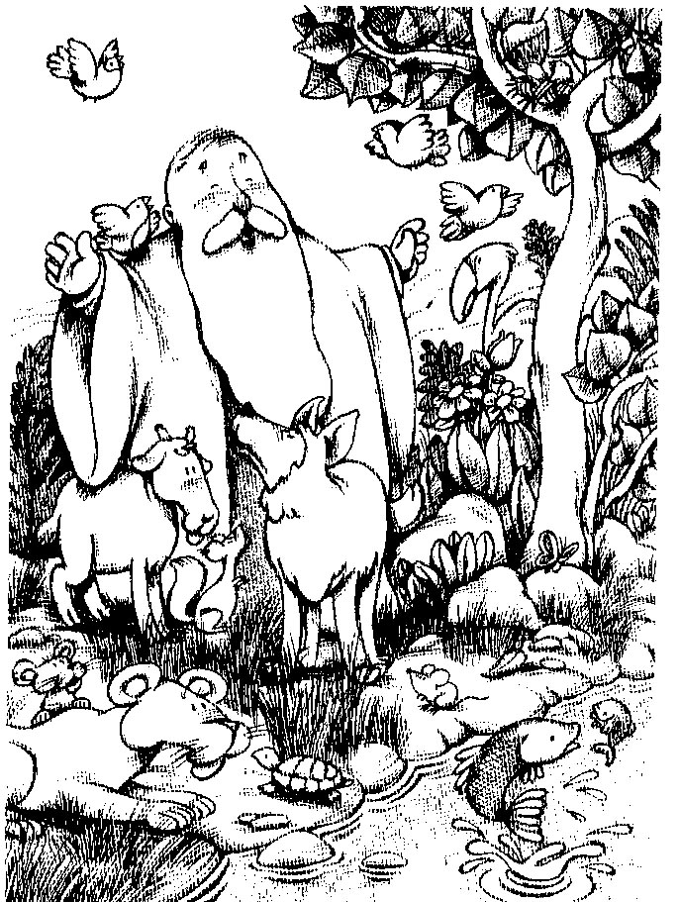

Tareas para padres y catequistas

Quienes quisieran obtener el certificado deberán comprometerse a realizar PERSONALMENTE las tareas y no deberá enviar el trabajo hecho por otro. Pueden mandarse, para su corrección, al finalizar el curso -en un archivo de Word con las tareas de todas las lecciones- a : secretariaifti@gmail.com o a juanmariagallardo@gmail.com

A.- Preguntas para los chicos

Piense y escriba preguntas -para hacer a los chicos- sobre esta lección: tres de la Historia Sagrada y dos sobre la Misa, en la IG del Misal Romano.

B.- Trabajo con el Catecismo de SS Juan Pablo II, 1992

La finalidad de este trabajo es que los padres y catequistas se familiaricen con el Catecismo. Allí encontrarán las respuestas de las preguntas. Para encontrar las respuestas, se sugiere aprovechar las referencias –al margen- del Compendio al Catecismo.

1.- Las Sagradas Escrituras confiesan con frecuencia el poder universal de Dios. ¿Cómo es llamado?

2.- ¿Por qué la catequesis sobre la Creación reviste una importancia capital?

3.- Tres cosas se afirman en las primeras palabras de la Escritura ¿cuáles son?

4.- La Creación, ¿es obra del Padre, del Hijo o del Espíritu Santo?

5.- Transcriba algunos testimonio de los santos que confirman que “Todo coopera al bien de los que aman a Dios” (Rm 8, 28).

